杭州师范大学《高等数学》试卷库

A类（Ⅱ）试卷 -15
班级： 学号： 姓名：
装 订 线

题号 | 一 | 二 | 三 | 四 | 五 | 总分
得分
得分
一、单项选择题（填上正确选择支前面的字母，共18分，每小题3分）
1．平面：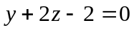与直线：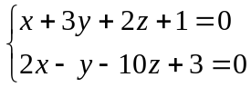的夹角（ ）。
A． B． C． D．
2．方程 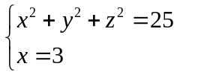表示（ ）。
A．空间上的椭圆曲线 B．椭圆柱面
C． yoz平面上的椭圆曲线 D．椭球面
3．设函数 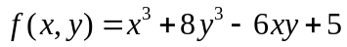，则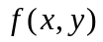 ( )。
A．在点有极小值 B．没有极值
C．在点有极大值 D．在（1，）点有极小值
4．二次积分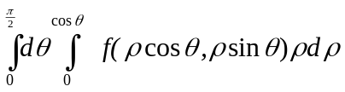可以写成（ ）。
A．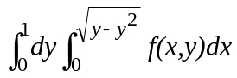 B．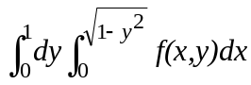
C．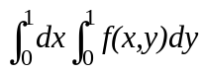 D．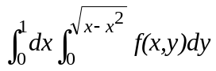
5．设：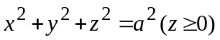，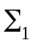为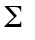在第一卦限部分，则有（ ）。
A．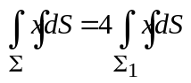； B．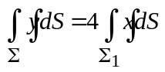；
C．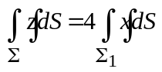； D． 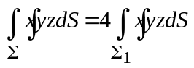。
6．设幂级数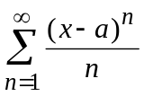在点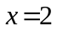收敛，则实数的取值范围是（ ）。
A．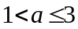 B．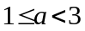 C．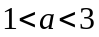 D．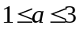。
得分
二、填空题（共18分，每小题3分）
7．在坐标面上的双曲线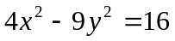绕轴旋转一周所得曲面方程为 。
8．已知是矩形区域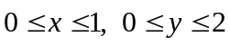，则_______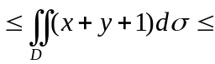_______。
9．交换累次积分顺序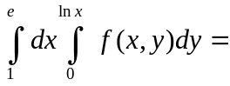 ____________________。
10．已知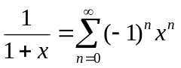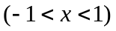,则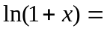_____________________.
11．设Ω为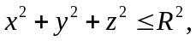三重积分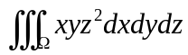＝ ＿＿＿＿＿＿＿。
12．已知为椭圆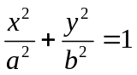取逆时针方向，则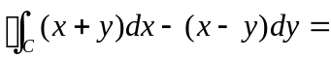 。
三、解答题（共36分，每小题6分）
13．设函数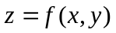由方程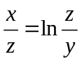所确定，求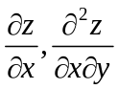。

14．求抛物面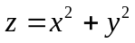在点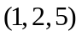处的切平面方程及法线方程。

15．计算二重积分：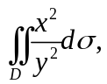其中Ｄ由直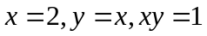所围成的闭区域。

16．验证曲线积分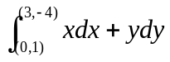与路径无关，并求其值。

17．已知是平面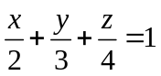在第一卦限中的部分，求曲面积分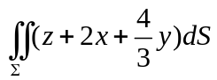。

18．讨论级数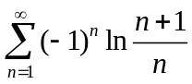的敛散性（即绝对收敛、条件收敛和发散）。

得分
四、综合题（共16分，每小题8分）
19．求表面积为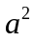而体积最大的长方体。

20．将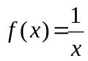展成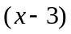的幂级数，

得分
五、证明题（共12分，每小题6分）
21．证明：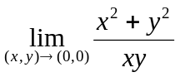不存在。

22．设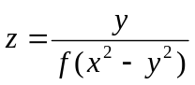，其中为可导函数，证明：

